**Câu 1**: App BMI

Kết quả chạy được của câu 1:

Khi người dùng nhập chiều cao, cân nặng, app sẽ tính chỉ số BMI của người đó và in ra kết quả vào ô BMI của bạn kèm theo nhận xét về chỉ số BMI như bạn hơi gầy, mập, ốm. khi người dùng nhấn nút xóa, dữ liệu sẽ được xóa.

Câu 2: App chuyển đổi nhiệt độ

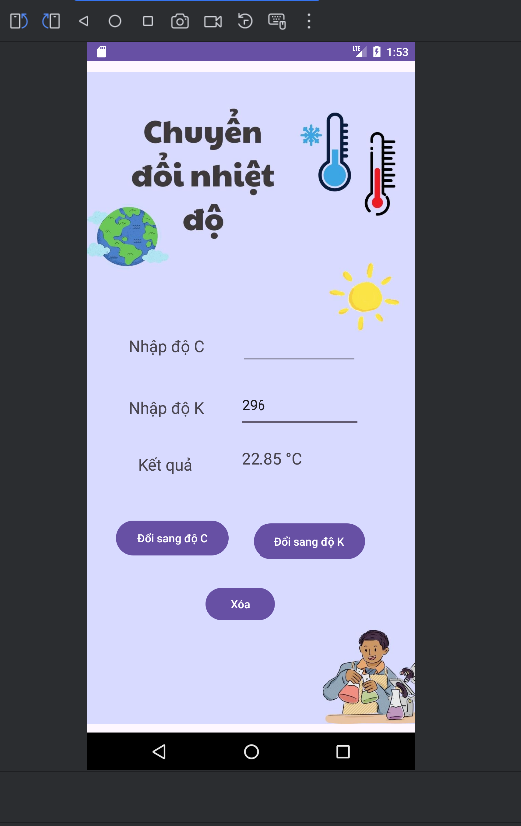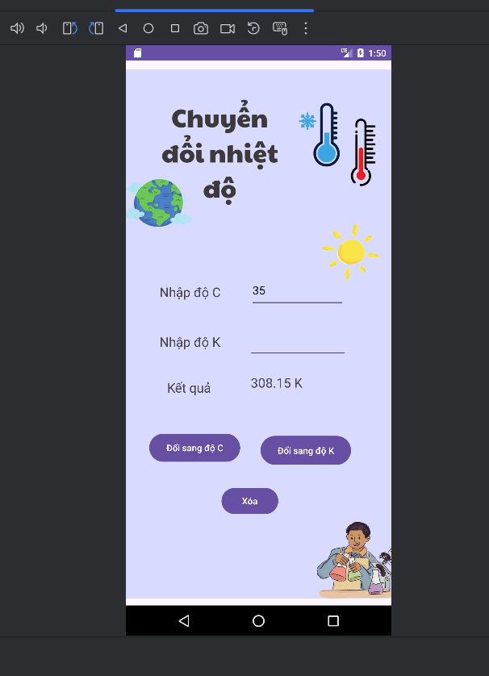

Khi người dùng nhập vào ô độ K, và nhấn nút “Chuyển sang độ C”, kết quả sẽ xuất hiện ở ô “Kết quả” và ngược lại. Nếu nhập giá trị không hợp lệ, báo người dùng nhập lại. Nút “Xóa” dùng để xóa dữ liệu khi muốn đổi sang một số khác.

Câu 3: App giới thiệu bản thân

Kết quả khi chạy: hiện lên một số thông tin cơ bản để giới thiệu bản thân.

